# 教学辅助平台用例图&功能划分

## 功能模块划分

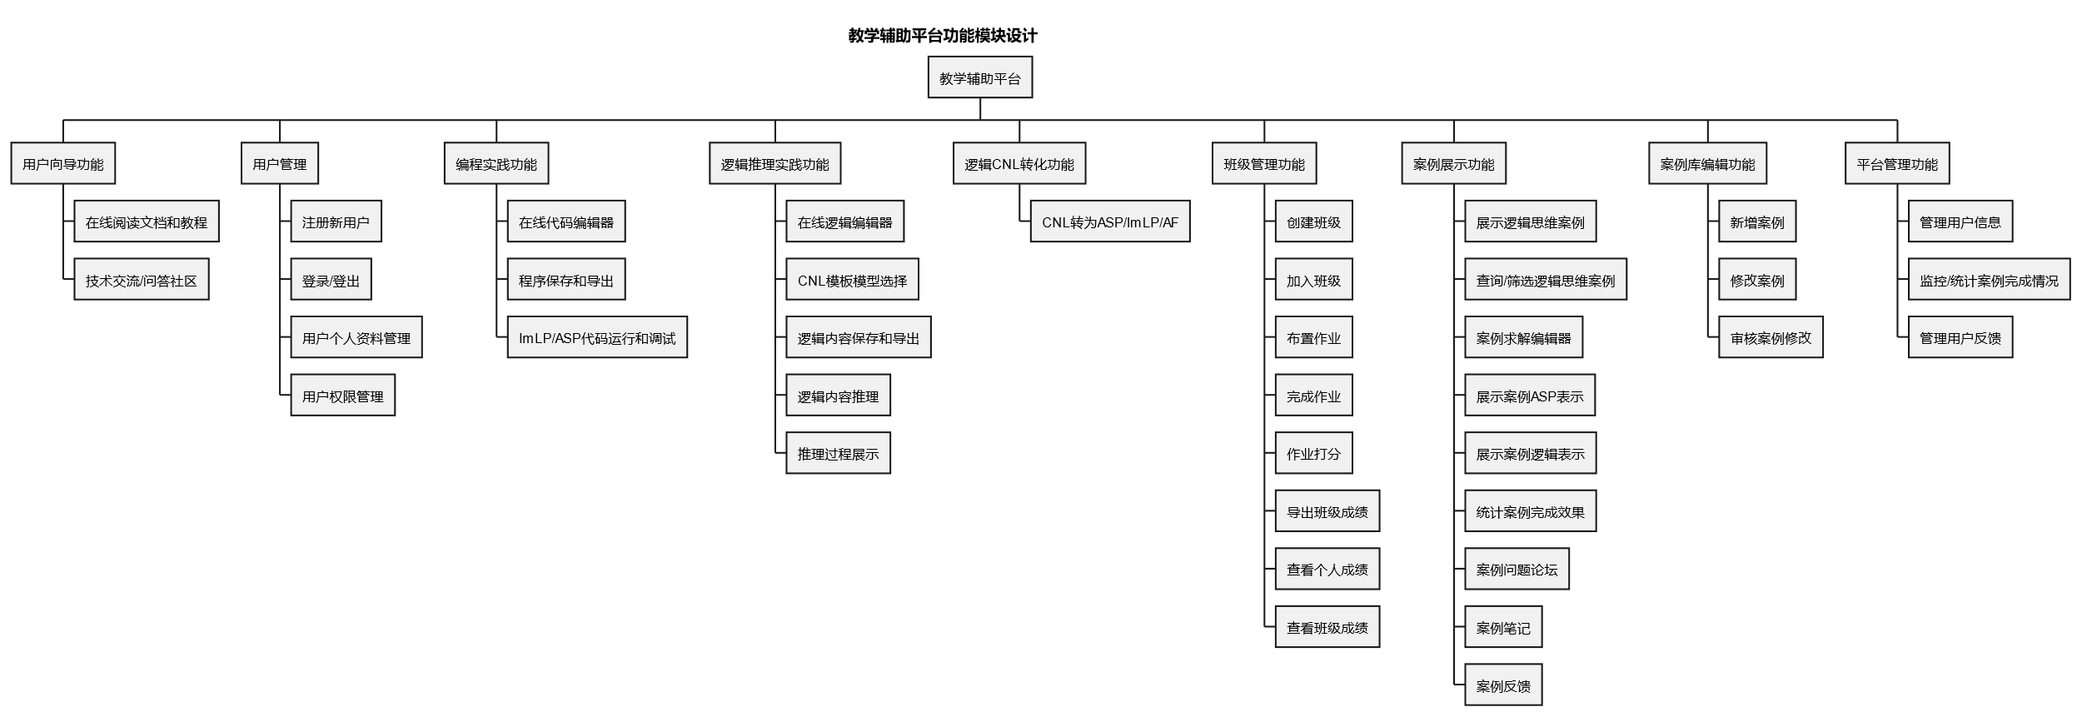

## 用例图设计

### 角色概览

